Évaluation
CLASSE : Terminale
VOIE : ☒ Générale ☐ Technologique ☐ Toutes voies (LV)
ENSEIGNEMENT : Enseignement scientifique
DURÉE DE L’ÉPREUVE : 2h
Niveaux visés (LV) : ø
Axes de programme : ø
CALCULATRICE AUTORISÉE : ☒Oui ☐ Non
DICTIONNAIRE AUTORISÉ : ☐Oui ☒ Non

☐ Ce sujet contient des parties à rendre par le candidat avec sa copie. De ce fait, il ne peut être dupliqué et doit être imprimé pour chaque candidat afin d’assurer ensuite sa bonne numérisation.
☐ Ce sujet intègre des éléments en couleur. S’il est choisi par l’équipe pédagogique, il est nécessaire que chaque élève dispose d’une impression en couleur.
☐ Ce sujet contient des pièces jointes de type audio ou vidéo qu’il faudra télécharger et jouer le jour de l’épreuve.
Nombre total de pages : 7

Le candidat traite les deux exercices
qui sont proposés dans ce sujet.
Exercice 1 – Niveau terminale
Thème « Le futur des énergies »
Les impacts de la combustion sur l’environnement et la santé
Sur 10 points
La combustion de carburants fossiles et de la biomasse libère du dioxyde de carbone qui a un impact environnemental majeur.
Il est également reconnu par l’Organisation mondiale de la santé (OMS) que la santé publique est impactée par la pollution de l’air. Le Ministère des Solidarités et de la Santé estime qu’environ 48 000 personnes décèdent chaque année des effets de la pollution de l’air en France.
On se propose d’étudier la part et les impacts de la combustion de carburants fossiles et de biomasse sur la santé humaine.
Document 1 : Production de dioxyde de carbone lors de la combustion de carburants fossiles et de la biomasse
Combustible | Équation de la réaction
Gaz naturel méthane CH₄ | CH₄ + 2 O₂ → CO₂ + 2 H₂O
Essence modélisée par l’octane C₈H₁₈ | 2 C₈H₁₈ + 25 O₂ → 16 CO₂ +18 H₂O
Biomasse (bois)  modélisée par C₆H₁₀O₅ | C₆H₁₀O₅ + 6 O₂ → 6 CO₂ + 5 H₂O
Énergie massique libérée par kg de combustible brûlé :
Combustible | Gaz naturel | Essence | Biomasse
Énergie massique libérée | 50 MJ.kg⁻¹ | 45 MJ.kg⁻¹ | 17 MJ.kg⁻¹

Masse de CO₂ produite pour 1 MJ d’énergie obtenue :
Combustible | Gaz naturel | Essence | Biomasse
Masse de CO₂ produite | 56 g | À calculer à la question 5 | 95 g
Source : d’après J.-C. Guibet, Publications de l’Institut français du pétrole,1997
et W.-M. Haynes, CRC Handbook of Chemistry and Physics, 2012
1- Indiquer le (ou les) combustible(s) mentionnés dans le document 1 pouvant être utilisés comme source(s) d’énergie renouvelable.
2- Calculer la masse d’essence, notée $m_{essence}$, nécessaire pour obtenir une énergie de valeur 1 MJ.
3- Sachant que la masse d’une mole d’essence est égale à 114 g, vérifier que la quantité de matière, notée $n_{essence}$, présente dans la masse d’essence nécessaire pour obtenir une énergie de valeur 1 MJ vaut environ : $n_{essence}=0,2 mol$.
4- À l’aide de l’équation de la réaction modélisant la combustion de l’essence, vérifier que la quantité de matière de dioxyde de carbone produite $n_{{CO}_{2}}$ est telle que $n_{{CO}_{2}}=8n_{essence}$. Calculer $n_{{CO}_{2}}$.
5- La masse d’une mole de dioxyde de carbone étant égale à 44 g, déterminer la masse de CO₂ libérée dans l’atmosphère par la combustion de l’essence pour obtenir une énergie de valeur 1 MJ.
6- Comparer la masse de dioxyde de carbone émise par MJ produit pour chaque combustible du document 1 et indiquer quel est l’impact environnemental majeur du dioxyde de carbone.
7- Identifier les 3 secteurs d’activité émettant le plus de particules fines, à partir du document 2 de la page suivante.

Document 2 : Répartition (en %) par grands secteurs d’activité des émissions annuelles de particules fines de dimensions inférieures à $2,5 μm$ (PM 2,5) en Ile-de-France
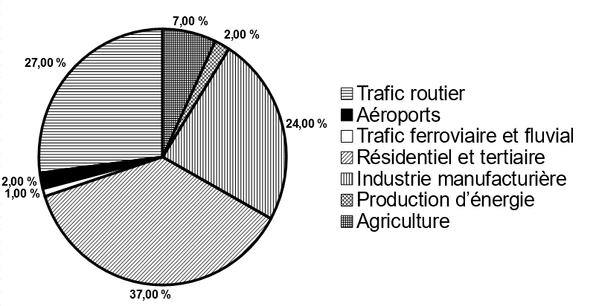
Source : d’après Airparif 2007

8- À partir de l’étude présentée dans le document 3 de la page suivante, rédiger un texte argumenté expliquant la signification du chiffre : « 48000 décès par an en France sont dus à la pollution ».

Document 3 : Impacts sanitaires de la pollution de l'air en France (2016)
La plupart des sources de pollution atmosphériques émettent des particules fines de diamètre inférieur à 2,5 micromètres (PM_{2.5}) : transports, résidentiel/tertiaire, agriculture, industrie. Leur contribution relative à la pollution atmosphérique varie cependant selon le lieu.
Désirant déterminer l’effet qu’une réduction de pollution aurait sur la mortalité prématurée en France, les chercheurs ont recueilli pour l’année 2007 les mesures de concentrations moyennes en particules fines PM_{2.5} et le nombre total de décès.
Ils ont ensuite appliqué une relation mathématique, établie dans des études précédentes, afin de calculer l’effet de différents scénarios :
• réduction à 4,9 µg.m⁻³, valeur que l’on peut mesurer dans des villages de haute montagne à faible activité économique ;
• réduction à 10 µg.m⁻³, valeur recommandée par l’OMS ;
• réduction à 15 µg.m⁻³, objectif fixé par le Plan national santé-environnement de 2009.
La population française en 2019 est de 65 millions d’habitants.
Nombre de morts qui auraient été évités dans l’année
selon la modélisation réalisée par les chercheurs
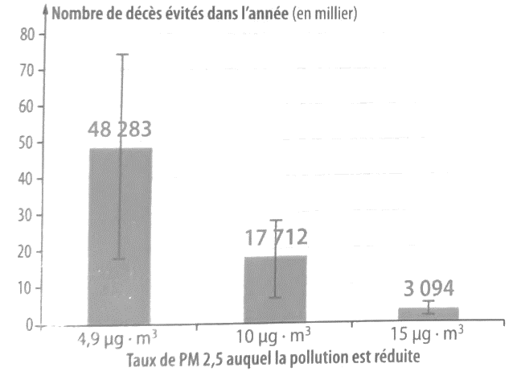
Source : d’après Santé Publique France
https://www.santepubliquefrance.fr/presse/2016/impacts-sanitaires-de-la-pollution-de-l-air-en-france-nouvelles-donnees-et-perspectives
Exercice 2 – Niveau terminale
Thème « Une histoire du vivant »
Autotest et dépistage du VIH
Sur 10 points

Un groupe de lycéens discute de l’intérêt d’acheter et de pratiquer un autotest de dépistage du VIH vendu sans ordonnance en pharmacie. Ils décident de consulter la notice disponible sur Internet.
Document 1 : extrait de la notice d’un autotest de détermination du VIH
Performances diagnostiques du test :
Sensibilité = probabilité d’un résultat positif du test chez un patient malade (infecté par le VIH) | 96,70 %
Spécificité = probabilité d’un résultat négatif du test chez un patient non-malade (non infecté par le VIH) | 99,42 %

Prévalence (probabilité qu’une personne soit malade dans la population) du VIH en France : 0,30 %
Document 2 : Tableau de contingence pour un groupe de 10 000 personnes de la population française testées avec l’autotest de détermination du VIH du document 1
 | Malade | Non malade
Test positif | 29 | 58
Test négatif | 1 | 9912

1- Sur les 10 000 personnes testées dans le document 2, combien sont des « vrais positifs » ? Combien sont des « faux positifs » ?

2- En déduire, pour le groupe testé, la fréquence de vrais positifs, c’est-à-dire le pourcentage de personnes réellement malades parmi les résultats positifs au test.

3- Montrer que seules 0,01 % des personnes ayant un résultat négatif au test sont en réalité malades (fréquence de faux négatifs).

4- En Afrique du Sud, la prévalence du VIH est de 18,9 % : sur un groupe de 10 000 personnes, combien sont malades ?

5- Recopier et compléter le tableau de contingence pour ce groupe de 10 000 personnes de la population sud-africaine testées avec l’autotest de détermination du VIH du document 1 (on arrondira les résultats à l’unité).
 | Malade | Non malade
Test positif
Test négatif
6- Montrer que la fréquence de vrais positifs, c’est-à-dire le pourcentage de personnes réellement malades quand le test est positif, est supérieure à 97 % en Afrique du Sud.
7- Comparer les fréquences de vrais positifs entre la France et de l’Afrique du Sud, en lien avec la prévalence du VIH dans les populations considérées.
8- En France, on recommande de réserver la pratique de ces autotests aux personnes ayant eu une situation à risques (rapport sexuel non protégé, exposition au sang, …) pour lesquelles la prévalence est alors plus forte. Expliquer cette recommandation.

